En accédant au site : https://gibii.ac-grenoble.fr on obtient cette page.
Le code du collège de Meythet est 340 .
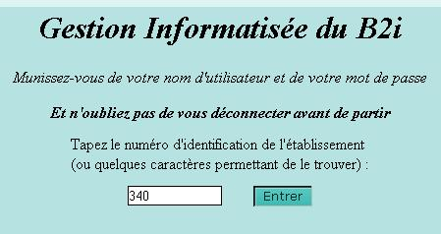

Ici, il faut renseigner son nom d'utilisateur, le même que pour accéder au réseau au collège par Harp et le mot de passe.
Lors de la première utilisation, le mot de passe est composé du jour et du mois de naissance (par exemple pour la date d'anniversaire 6 janvier, le code est 06/01) mais il faudra le changer (un conseil mettre le même qu'au collège pour éviter des oublis)

Tu accèdes à ta page, ton nom est écrit (ici l'élève s'appelle TEST)
Tu peux demander la validation de compétences en cochant les cases concernées.
Attention, pas plus de 5 demandes de validation en même temps.
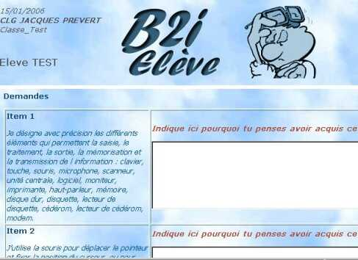
La validation des items 1 et 2 a été demandée. On peut indiquer les raisons pour lesquelles on pense avoir la compétence. Puis il faut cliquer sur envoyer
Il est noté "demandé" à la place de la case à cocher parce que la demande de validation est en attente qu'un professeur la valide.
Lorsqu'un professeur aura validé la demande, le mot "obtenu" remplacera "demandé. Si jamais la validation est refusée, le mot "refusée" apparaitra. Il faudra redemander la validation lorsque tu auras plus d'expérience.

